
SERIE DOCUMENTAL / 01

TÍTULO DEL
DOCUMENTO
Subtítulo o propósito del entregable
[Proyecto] / [Versión] / [Fecha] / [Responsables]
01 / CONTEXTO  Un espacio para presentar el objetivo en 2 o 3 líneas. El texto debe ser concreto, formal y fácil de escanear. | 60 / 30 / 10  Sistema cromático  de marca

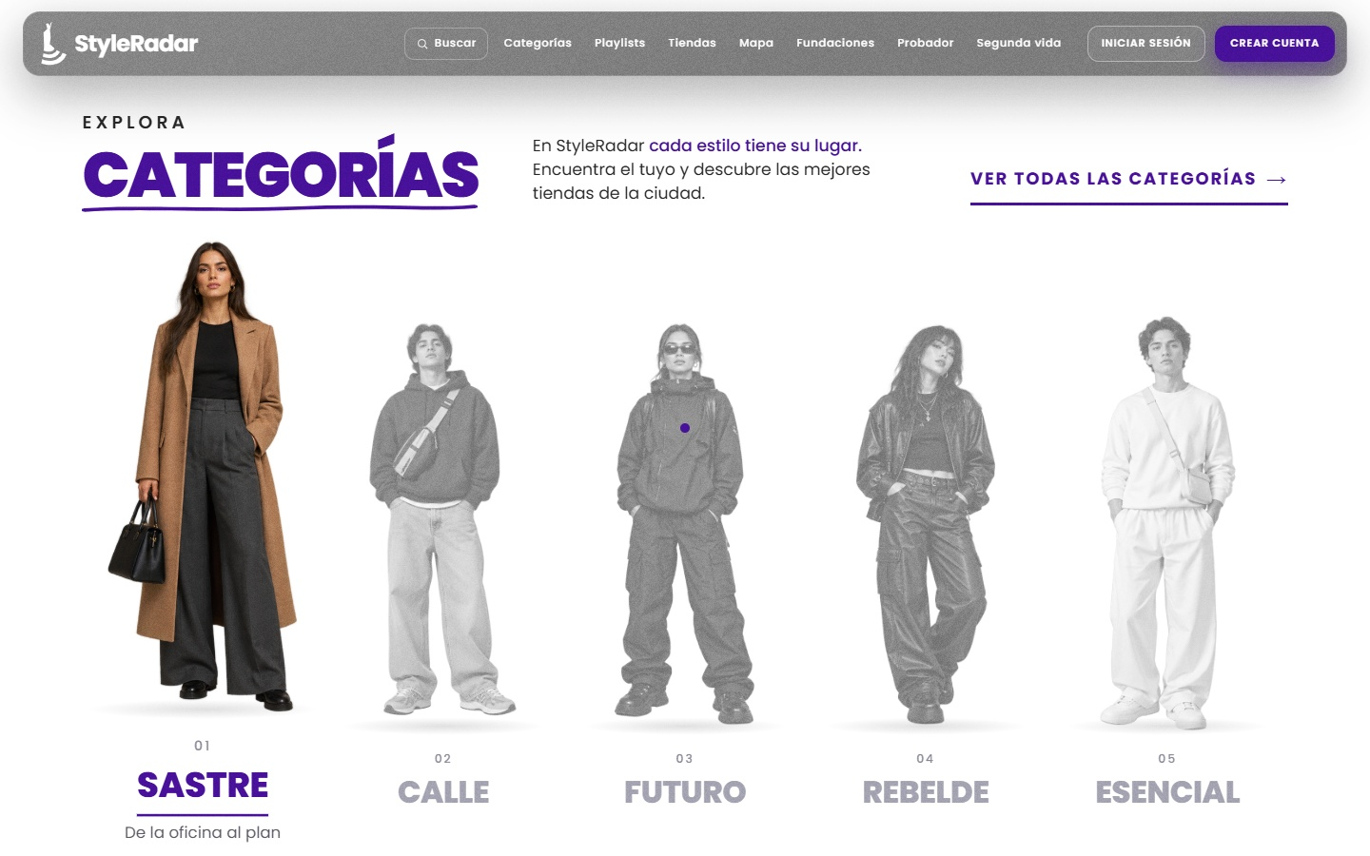
Referencia visual: cinco personajes originales del prototipo StyleRadar. No sustituir estas imágenes por reinterpretaciones.

02 / CONTENIDO EDITORIAL

Título de sección
Este texto funciona como ejemplo de una sección extensa. Escribe aquí el contenido académico completo sin simplificarlo. La plantilla define la tipografía, la jerarquía de encabezados y los bloques visuales, pero no debe sacrificar explicaciones exigidas por el profesor.

Subtítulo de la sección
Puedes escribir párrafos consecutivos y mantener un estilo uniforme. Utiliza Poppins para títulos y cuerpo del documento. En equipos que no tengan la fuente instalada, Word podrá mostrar una sustituta; verifica el PDF final antes de entregar.
• Un punto clave con suficiente contexto técnico.
• Una segunda condición o criterio verificable.
• Una tercera observación con su evidencia asociada.
NOTA TÉCNICA / HALLAZGO
Destina este recuadro a una advertencia de alcance: qué está implementado, qué fue probado y qué permanece como propuesta.

Evidencia de referencia
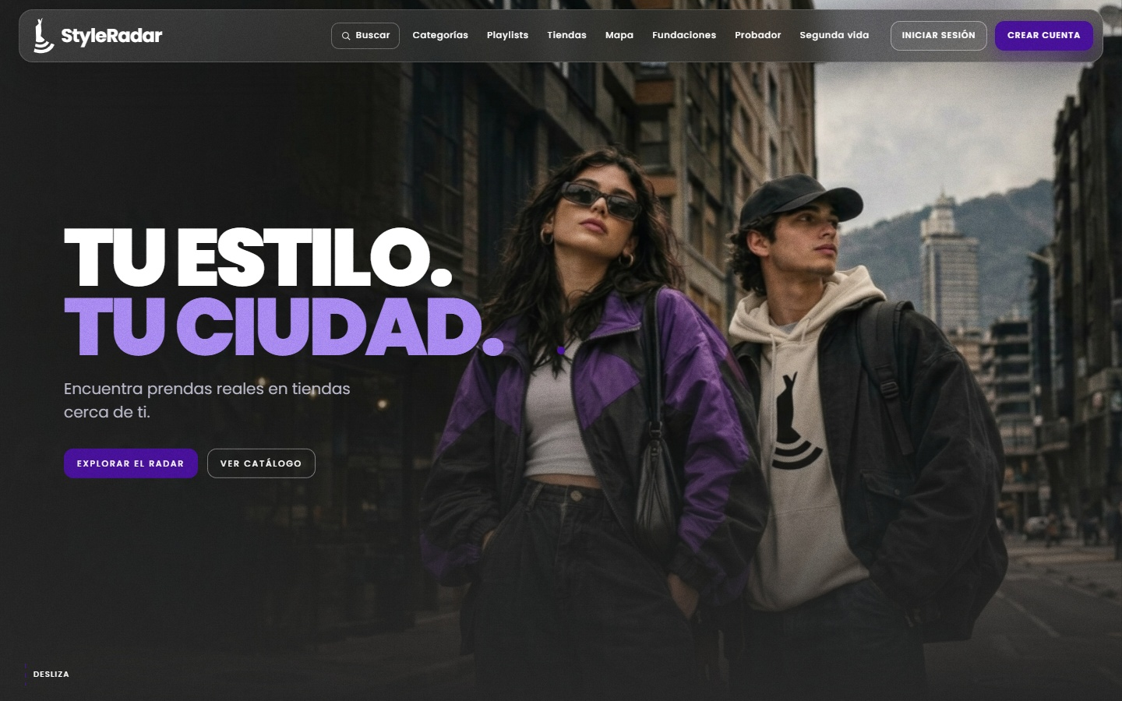
Figura 01. Interfaz final StyleRadar; sustituye esta imagen por la evidencia pertinente de cada sección.

03 / TABLAS Y EVIDENCIAS

Datos sin perder identidad
Los diagramas, matrices, tablas de permisos y resultados de pruebas pueden utilizar esta composición sin cambiar el contenido técnico.
ELEMENTO | ESTADO | EVIDENCIA
Documento editable | Entregado | Enlace al DOCX
Diagrama actualizado | Validado | Enlace al SVG
Prueba funcional | Por verificar | Informe y captura

Recursos de marca: las cinco mascotas
Utiliza solamente los cinco personajes oficiales: Antonia, Mateo, Aura, Nora y Tomás. Se encuentran en assets/mascota/ y en las imágenes del prototipo. El ejemplo visual de la portada muestra la familia de personajes sin alterar sus proporciones.
• Antonia · assets/mascota/antonia.jpg
• Mateo · assets/mascota/mateo.jpg
• Aura · assets/mascota/aura.jpg
• Nora · assets/mascota/nora.jpg
• Tomás · assets/mascota/tomas.jpg

Normas de composición
Colores exclusivos: #262626, #FFFFFF, #E8DCCB, #B9B9CA y #48119A. Regla 60/30/10: neutros / secundarios / violeta de acento. Los diagramas deben usar fondos claros y alto contraste. Mantén márgenes, encabezados, pie, números de página y títulos coherentes.

Notas para reutilizar
Guarda una copia del archivo para cada entregable, reemplaza los textos de muestra, mantén las tablas y las secciones necesarias, e inserta los originales desde el repositorio. Esta plantilla no sustituye el documento de arquitectura aprobado ni declara adoptado su diseño en otras entregas del equipo.

